MĚSTO ROŽNOV POD RADHOŠTĚM
NAŘÍZENÍ MĚSTA
TRŽNÍ ŘÁD

Rada města Rožnova pod Radhoštěm se na svém zasedání dne 16. 12. 2024 usnesla vydat na základě ustanovení § 18 zákona č. 455/1991 Sb., o živnostenském podnikání (živnostenský zákon), ve znění pozdějších předpisů, a v souladu s ustanovením § 11 odst. 1 a § 102 odst. 2 písm. d) zákona č. 128/2000 Sb., o obcích (obecní zřízení), ve znění pozdějších předpisů, toto nařízení – Tržní řád (dále jen „nařízení“):

Článek 1
Úvodní ustanovení

- Toto nařízení stanoví podmínky pro nabídku a prodej zboží (dále jen „prodej zboží“) a pro nabídku a poskytování služeb (dále jen „poskytování služeb“) mimo provozovnu určenou k tomuto účelu rozhodnutím, opatřením nebo jiným úkonem vyžadovaným stavebním zákonem¹, a to na tržnici a tržištích, včetně pochůzkového a podomního prodeje, prodeje z pojízdných prodejních zařízení a prodeje bez prodejního zařízení.
- Tento tržní řád je závazný pro celé území města Rožnov pod Radhoštěm bez ohledu na charakter prostranství a vlastnictví pozemků, na nichž se nachází místo prodeje zboží
a poskytování služeb.

Článek 2
Základní pojmy

Pro účely tohoto nařízení se rozumí:

- Tržnicí – neuzavíratelný, uzavíratelný nebo částečně uzavíratelný nezastřešený prostor, kde je opakovaně prodáváno zboží nebo jsou poskytovány služby, a kde je trvale vymezeno více než jedno prodejní místo k tomuto účelu pronajaté.
- Tržištěm – neuzavíratelný, uzavíratelný nebo částečně uzavíratelný nezastřešený prostor, kde je příležitostně prodáváno zboží nebo jsou poskytovány služby na jednom nebo více prodejních místech k tomu účelu pronajatých; za zastřešení se nepovažuje slunečník, markýza, stan či obdobné zařízení.
- Prodejním místem – místo, na kterém se uskutečňuje prodej zboží nebo poskytování služeb jedním prodejcem na trvale či dočasně zřízených prodejních zařízeních.
- Prodejním zařízením – jakékoliv zařízení (např. stánek s pevnou nebo přenosnou konstrukcí, který není stavbou podle stavebního zákona¹, přenosný stůl, pult, vozík, stojan, tyč) sloužící k prodeji nebo poskytování služeb, jehož umístěním dochází k záboru prostranství. Prodejním zařízením je rovněž přívěs nebo jiné silniční vozidlo, s výjimkou osobních automobilů, sloužící k prodeji zboží nebo poskytování služeb. Prodejním zařízením nejsou běžné reklamní tabule umístěné bez současného vystavení nabízeného zboží. Prodejním zařízení nejsou rovněž zavazadla, z nichž je zboží prodáváno.
- Pochůzkovým prodejem – prodej zboží nebo poskytování služeb bez prodejního zařízení nebo s použitím přenosného nebo neseného zařízení (konstrukce, tyče, závěsného pultu, ze zavazadel, tašek a podobných zařízení) nebo přímo z ruky, při němž je zákazník vyhledáván zpravidla na veřejně přístupných místech. Přitom nerozhoduje, zda ten, kdo touto formou prodává zboží nebo poskytuje služby, se přemisťuje nebo stojí na místě.
- Podomním prodejem – prodej zboží nebo poskytování služeb provozovaný formou pochůzky, kdy je bez předchozí objednávky v objektech určených k bydlení, ubytování
a rekreaci prodáváno zboží nebo poskytovány služby.

Článek 3
Rozdělení tržišť podle druhu prodávaného zboží a poskytovaných služeb

Tržiště se pro účely tohoto nařízení podle druhu prodávaného zboží a poskytovaných služeb dělí na:
- Trh, kterým se rozumí soubor prodejních míst zřizovaných k příležitostnému soustředěnému prodeji zboží nebo poskytování služeb, bez omezení druhu zboží nebo služeb, více prodejci ve stanovených termínech.
- Tržní místo, kterým se rozumí prostor, na kterém se nachází alespoň jedno prodejní místo, a na kterém se povoluje prodej tohoto druhu zboží: ovoce, zelenina a výrobky z nich, potraviny, byliny, koření, čaj a káva, vejce, med a včelí produkty, květiny a sadby, věnce, jmelí, přírodní kosmetické přípravky, knihy, rukodělné a řemeslné výrobky.
- Předsunuté prodejní místo, kterým se rozumí vymezený prostor mimo provozovnu určenou k prodeji či poskytování služeb rozhodnutím, opatřením nebo jiným úkonem vyžadovaným stavebním zákonem¹, na kterém se uskutečňuje prodej zboží a/nebo poskytování služeb stejného druhu jako v související provozovně, nachází se v její bezprostřední blízkosti, má stejného provozovatele a je pro prodej zboží a/nebo poskytování služeb vybaveno příslušným prodejním zařízením, přičemž provozovatel má oprávnění tento prostor užívat.
- Restaurační předzahrádka, kterou se rozumí předsunuté prodejní místo určené k prodeji zboží a poskytování služeb v rámci hostinské činnosti dle zvláštního právního předpisu².

Článek 4
Místa stanovená pro prodej a poskytování služeb

- Tržnici je povoleno provozovat na ulici Palackého na pozemcích p. č. st. 177, p. č. st. 175 a p. č. 3569/8, vše k.ú. Rožnov pod Radhoštěm, dle přílohy č. 1 tohoto nařízení.
- Trh je povoleno provozovat na vymezené části ulice Lázeňská, v části Městského parku za Společenským domem včetně hudebního altánu a na vymezené části pozemku p. č. 1/1, k.ú. Rožnov pod Radhoštěm, dle přílohy č. 2 tohoto nařízení.
- Tržní místa jsou povolena provozovat:
  - na vymezené části ulic Masarykovo náměstí (podloubí stavby č. p. 45), Nádražní, Palackého a Nerudova, dle přílohy č. 3 tohoto nařízení,
  - na vymezené části pozemku p. č. 2974/4, k.ú. Rožnov pod Radhoštěm dle přílohy
č. 4 tohoto nařízení,
  - v areálu Camp Sport (vedle Rožnovského koupaliště), dle přílohy č. 5 tohoto nařízení,
  - na vymezené části pozemku p. č. 1250/10 a p. č. 2220/5, k.ú. Rožnov pod Radhoštěm, dle přílohy č. 6 tohoto nařízení,
  - na vymezené části pozemku p. č. 3785, k.ú. Rožnov pod Radhoštěm, dle přílohy č. 7,
  - v areálu Dřevěného městečka Valašského muzea v přírodě v Rožnově pod Radhoštěm, v areálu Mlýnské doliny Valašského muzea v přírodě v Rožnově pod Radhoštěm a v areálu Valašské dědiny Valašského muzea v přírodě v Rožnově pod Radhoštěm.
- Předsunutá prodejní místa je povoleno provozovat bezprostředně u provozovny
a provozovatel má oprávnění tento prostor užívat.
- Restaurační předzahrádku je povoleno provozovat bezprostředně u provozovny, kde je provozována hostinská činnost, a provozovatel má oprávnění tento prostor užívat.
- Na jiných místech na území města Rožnov pod Radhoštěm nelze provozovat tržnici
a tržiště.

Článek 5
Stanovení kapacity, omezení a přiměřené vybavenosti

- Kapacita jednotlivých míst pro prodej zboží a poskytování služeb se stanoví takto:
- na tržnici uvedené v čl. 4 odst. 1. je kapacita 20 prodejních míst označených čísly 1–20,
- na trhu uvedeném v čl. 4 odst. 2. je kapacita:
- na vymezené části ulice Lázeňská, v části Městského parku za Společenským domem včetně hudebního altánu – 40 prodejních míst,
- na vymezené části pozemku p. č. 1/1, k.ú. Rožnov pod Radhoštěm – 15 prodejních míst,
- na tržních místech uvedených v čl. 4 odst. 3. písm. a) je kapacita omezena zaplněním vymezené plochy:
- ulice Masarykovo náměstí (podloubí stavby č. p. 45) – 4 prodejní místa,
- ulice Nádražní – 3 prodejní místa,
- ulice Palackého – 2 prodejní místa,
- ulice Nerudova – 2 prodejní místa,
- na tržním místě uvedeném v čl. 4 odst. 3. písm. b) je kapacita omezena na 2 prodejní místa o výměře max. 10 m²,
- na tržních místech uvedených v čl. 4 odst. 3. písm. c), d), e) je kapacita:
- v areálu Camp Sport (vedle Rožnovského koupaliště) – 120 prodejních míst,
- na vymezené části pozemku p. č. 1250/10 a p. č. 2220/5, k.ú. Rožnov pod Radhoštěm – 6 prodejních míst,
- na vymezené části pozemku p. č. 3785, k.ú. Rožnov pod Radhoštěm – 1 prodejní místo,
- v areálu Dřevěného městečka Valašského muzea v přírodě v Rožnově pod Radhoštěm, v areálu Mlýnské doliny Valašského muzea v přírodě v Rožnově pod Radhoštěm a v areálu Valašské dědiny Valašského muzea v přírodě v Rožnově pod Radhoštěm – 160 prodejních míst,
- u předsunutých prodejních míst, s výjimkou restauračních předzahrádek, je kapacita omezena plochou maximálně 5 m²,
- u trhu, tržních míst a restauračních předzahrádek je omezení zabrané plochy posuzováno individuálně Městským úřadem Rožnov pod Radhoštěm, odbor správy majetku na základě žádosti o zábor veřejného prostranství podané provozovatelem a v souladu s pravidly pro zábor veřejného prostranství pro komerční účely.
- Prodejní místa musí být vybavena minimálně:
- při prodeji oděvů místem ke zkoušení,
- při prodeji obuvi místem ke zkoušení vsedě,
- při prodeji potravin zařízeními požadovanými zvláštními právními předpisy.
- Prodejní místa provozovaná po celý rok musí být vybavena osvětlením, které umožní spotřebiteli prohlédnout si prodávané zboží a přečíst si návod k použití nebo seznámit se s nabízenou službou.
- Prodejní místa musí být vybavena dostatečným množstvím nádob na odpad.
- Provozovatel je v rámci tržnice, trhu, tržního místa a předsunutého prodejního místa povinen při provozu zachovat průchod pro veřejnost v minimální šířce 1,5 m.

Článek 6
Doba prodeje zboží a poskytování služeb

- Prodávat zboží a poskytovat služby lze:
- na tržnici uvedené v čl. 4 odst. 1. v pondělí – pátek: od 6:00 do 17:00 hod., v sobotu od 6:00 do 12:00 hod.,
- na trzích od 6:00 do 18:00 hod.,
- na tržních místech od 7:00 do 18:00 hod.
- U předsunutých prodejních míst je provozní doba shodná s provozní dobou provozovny, se kterou funkčně souvisí, pokud není dále v tržním řádu uvedeno jinak.
- Provozní doba restauračních předzahrádek, které se nacházejí ve vzdálenosti do 100 metrů od rodinného domu či budovy, ve které se nacházejí byty, začíná shodně s provozní dobou provozovny, se kterou funkčně souvisí, a končí nejpozději ve 22:00 hod.
Článek 7
Pravidla pro udržování čistoty a bezpečnosti míst pro prodej zboží a poskytování služeb

- Prodejce je povinen prodávat své zboží pouze z prodejních zařízení, odpovídajících charakteru zboží. Je zakázáno používat jako prodejních zařízení odpadkové koše, lavičky, osobní automobily nebo pro tyto účely využívat součásti parkových úprav, soch, pomníků, kašen apod.
- Prodejci jsou na prodejních místech povinni na vlastní náklady:
- zabezpečovat čistotu prodejních míst,
- k prodeji zboží a poskytování služeb užívat jen místa k tomu určená,
- průběžně odstraňovat odpad,
- ovoce a zeleninu dovézt před jejich nabízením k prodeji již očištěné,
- po ukončení prodeje odstranit použité obaly a odpad z prodejního místa,
- neumisťovat v uličkách mezi prodejními zařízeními nic, co by ztěžovalo nebo znemožňovalo pohyb osob,
- zabezpečit prodejní zařízení tak, aby neohrožovala životy a zdraví osob.

Článek 8
Pravidla pro provozovatele tržnice a tržišť

- Provozovatel tržnice a tržiště dle čl. 3 odst. 1. je povinen:
  - umístit na vhodném trvale viditelném místě tento tržní řád, plánek tržiště nebo trhu, údaje o provozovateli, tj. jméno a příjmení, místo podnikání nebo obchodní firmu, sídlo, IČ, jméno a příjmení správce (pokud je ustanoven) případně tel. kontakt,
  - viditelně číselně označit prodejní místa pořadovými čísly,
  - stanovit režim pravidelného úklidu prodejních zařízení a všech prostor,
  - vést aktuální evidenci prodejců, prodávaného zboží a poskytovaných služeb,
  - zajistit pro prodejce a poskytovatele služeb možnost používání hygienického zařízení,
  - zajistit pravidelný odvoz odpadu.

- Prodejce na tržnici a tržištích je povinen prodejní místo po celou provozní dobu viditelně číselně označit obdobnými údaji, jako se označuje provozovna dle zvláštního právního předpisu³. Dále je prodejce povinen dodržovat hygienické předpisy a udržovat prodejní místo a jeho bezprostřední okolí čisté.

Článek 9
Zakázané formy prodeje zboží a poskytování služeb

- Na území města Rožnov pod Radhoštěm se zakazuje provozovat:
- pochůzkový prodej, s výjimkou jeho provozování ve sportovních a rekreačních zařízeních a otevřených koupalištích k tomuto účelu určeným rozhodnutím, opatřením nebo jiným úkonem vyžadovaným stavebním zákonem¹,
- podomní prodej.

Článek 10
Výjimky

- Toto nařízení se nevztahuje:
- na veřejné sbírky⁴,
- na prodej zboží a poskytování služeb na společenských, kulturních, sportovních, vzdělávacích a charitativních akcích,
- prodej zboží a poskytování služeb ve sportovních a rekreačních zařízeních
a otevřených koupalištích k tomu účelu určeným rozhodnutím, opatřením nebo jiným úkonem vyžadovaným stavebním zákonem¹,
- na prodej zboží pomocí automatů obsluhovaných zákazníkem, na vánoční prodej ryb, stromků, jmelí a chvojí, a na velikonoční prodej kraslic a pomlázek.
- Za vánoční prodej ryb, stromků, jmelí a chvojí se pokládá jejich prodej od 1. do 24. prosince běžného roku.
- Za velikonoční prodej kraslic a pomlázek se pokládá jejich prodej v období 20 dnů před velikonočním pondělím.

Článek 11
Kontrola a sankce

- Kontrolu nad dodržováním tohoto nařízení provádí Městský úřad Rožnov pod Radhoštěm prostřednictvím pověřených zaměstnanců a městské policie. Tím není dotčeno provádění kontroly na tržišti a tržištích orgány dozoru podle zvláštních zákonů.
- Porušení povinností stanovených tímto nařízením se postihuje podle zvláštního právního předpisu⁵⁾.

Článek 12
Závěrečná ustanovení

- Tímto nařízením se zrušuje nařízení č. 4/2017, Tržní řád ze dne 15.12.2017 a nařízení č. 2/2019, kterým se mění nařízení města č. 4/2017, Tržní řád ze dne 26.7.2019.
- Toto nařízení nabývá účinnosti dnem 01. 01. 2025.

______________________________ ______________________________
Ing. Jan Kučera, MSc., v. r. Mgr. Tomáš Gross v. r.
starosta místostarosta

_______________________________
¹⁾ Zákon č. 283/2021 Sb., stavební zákon, ve znění pozdějších předpisů.
²⁾ Zákon č. 455/1991 Sb., o živnostenském podnikání (živnostenský zákon), ve znění pozdějších předpisů.
³⁾ § 17 živnostenského zákona.
⁴⁾ Zákon č. 117/2001 Sb., o veřejných sbírkách a o změně některých zákonů (zákon o veřejných sbírkách), ve znění pozdějších předpisů.
⁵⁾ Zákon č. 251/2016 Sb., o některých přestupcích, ve znění pozdějších předpisů.

Přílohy:
Příloha č. 1: tržnice na Palackého ulici
Příloha č. 2: trhy: vymezená část ulice Lázeňská, Městského parku za Společenským domem včetně hudebního altánu a na vymezené části pozemku p. č. 1/1, k.ú. Rožnov pod Radhoštěm
Příloha č. 3: tržní místa na vymezené části ulic Masarykovo náměstí (podloubí stavby č. p. 45), Nádražní, Palackého a Nerudova
Příloha č. 4: tržní místa na vymezené části pozemku p. č. 2974/4, k.ú. Rožnov pod Radhoštěm,
Příloha č. 5: tržní místa v areálu Camp Sport (vedle Rožnovského koupaliště)
Příloha č. 6: tržní místa na vymezené části pozemku p. č. 1250/10 a p. č. 2220/5, k.ú. Rožnov pod Radhoštěm
Příloha č. 7: tržní místo na vymezené části pozemku p. č. 3785, k.ú. Rožnov pod Radhoštěm

Příloha č. 1

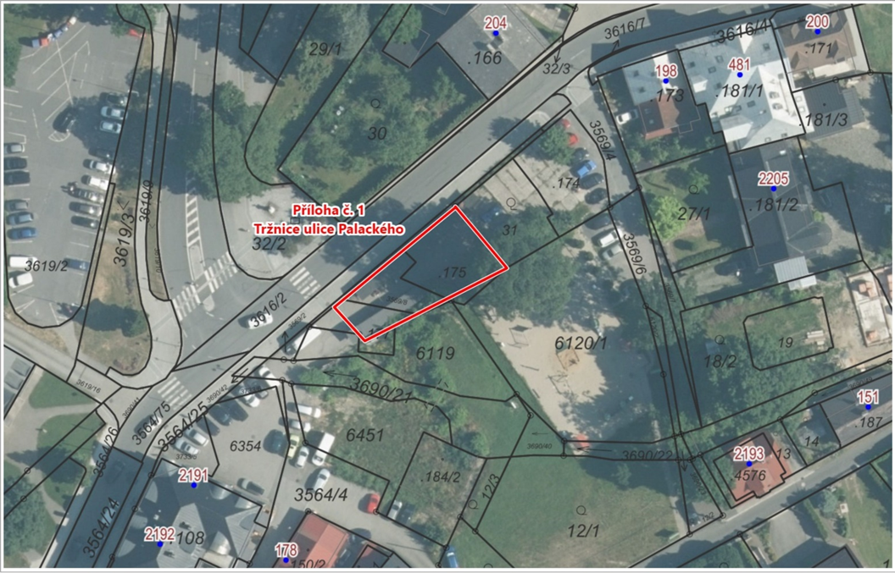

Příloha č. 2

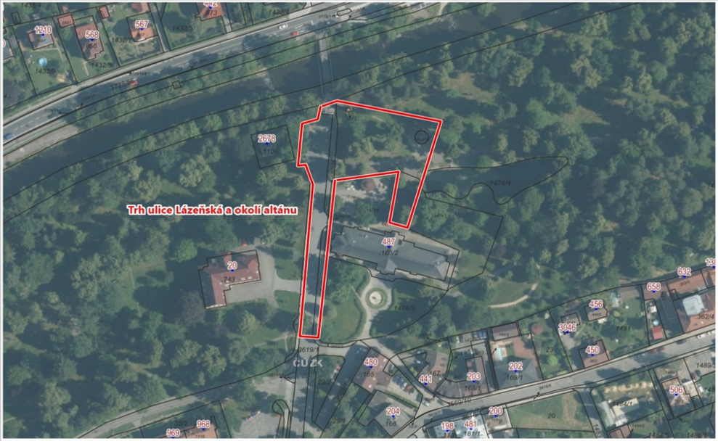

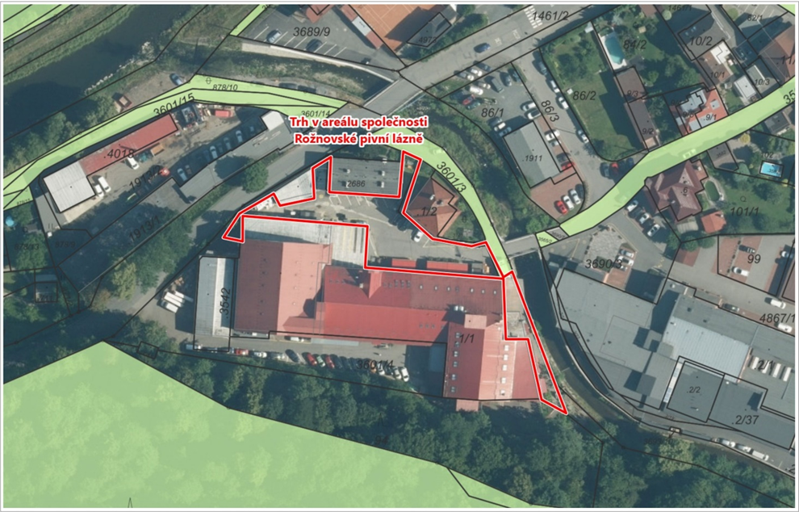
Příloha č. 3

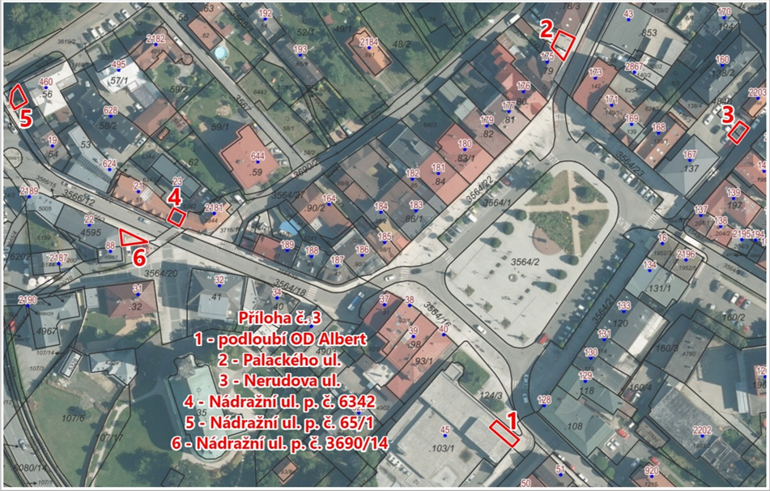

Příloha č. 4
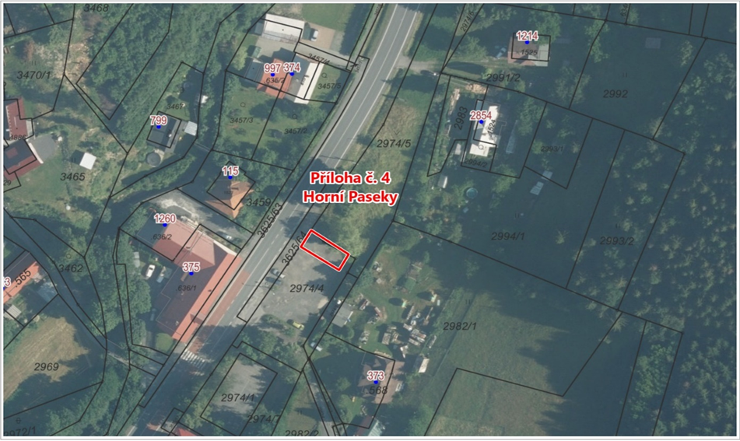
Příloha č. 5
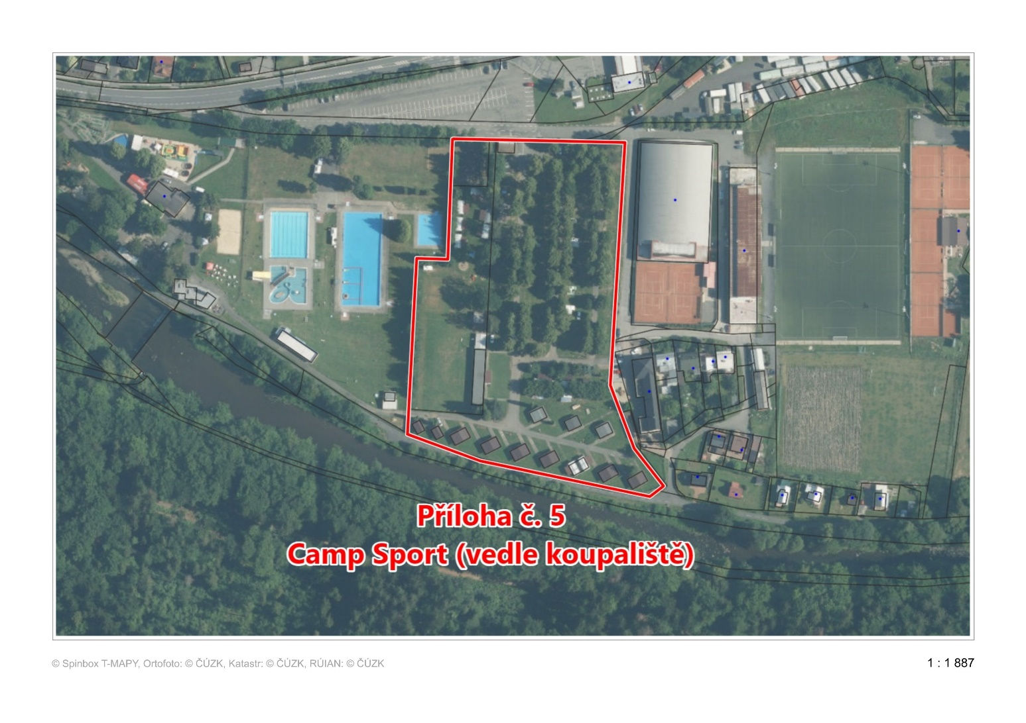
Příloha č. 6
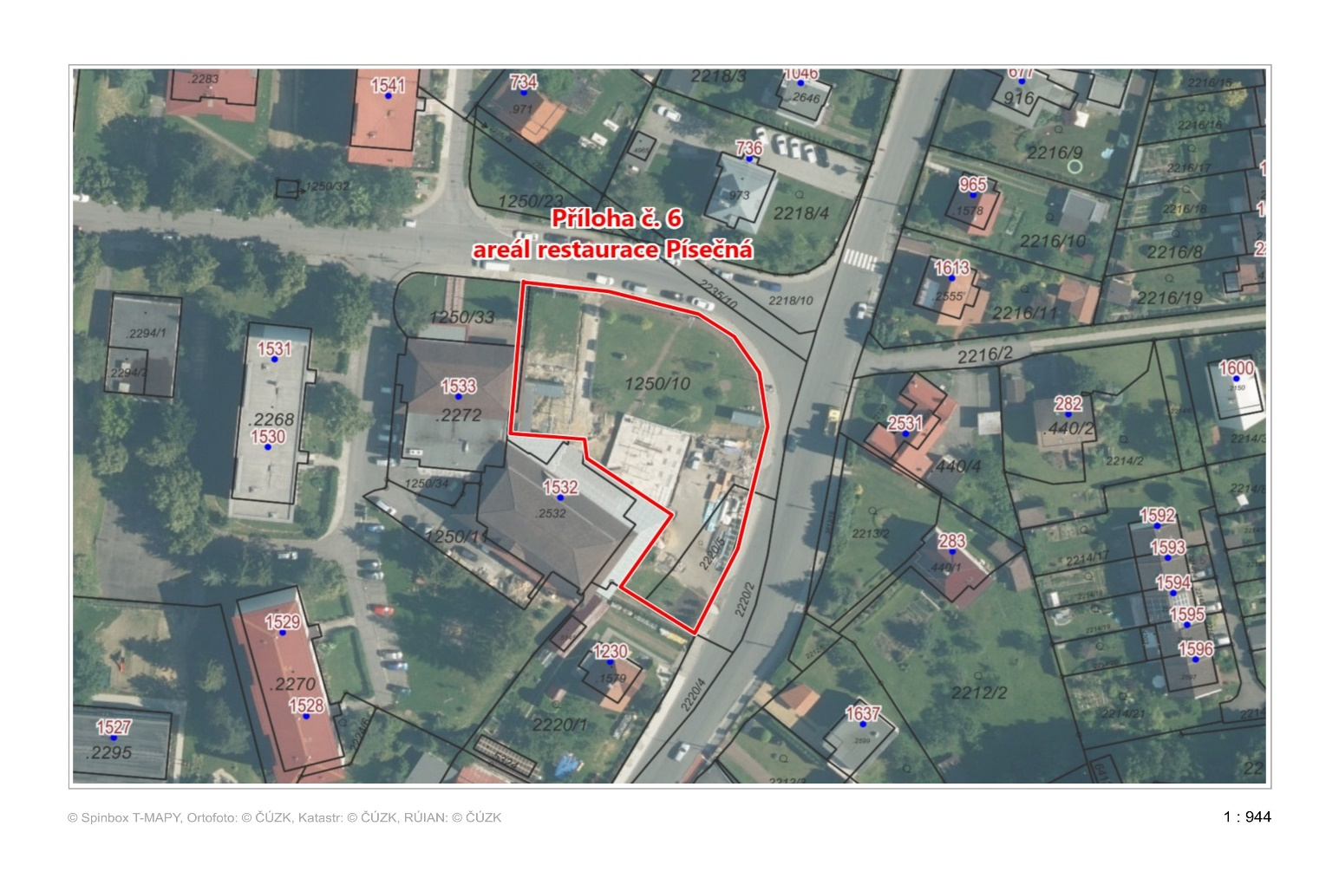
Příloha č. 7
